汇编语言第一次实验报告

Hello world另类运行方法

## 直接写内存方式执行代码：

1. 将数据”Hello$”对应的 ASCII 码 48 65 6c 6c 6f 24 写入内存

Debug 下用‐e 076a：0 回车，一次性或者分开写入48 65 6c 6c 6f 24

相当于DS：076A

1. 将代码的机器码 b8 6b 07 be d8 ba 02 00 b4 09 cd 21 b8 00 4c cd 21（17 个字节）写入内存

类似的，使用指令Debug ‐e 076b：0 回车，一次或者分开写入‐相当于 CS：076B

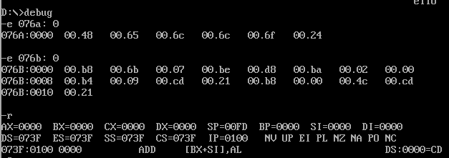

1. 修改寄存器及执行

使用debug -r指令显示寄存器地址

然后修改cs和ds的寄存器地址

设定起始字节单元为0000

使用-g指令即可输出Hello

